/振动
1.两个质点各自作简谐振动，它们的振幅相同、周期相同．第一个质点的振动方程为x-₁=A．当第一个质点从相对于其平衡位置的正位移处回到平衡位置时，第二个质点正在最大正位移处．则第二个质点的振动方程为（ ）
A.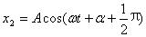．
B.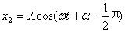．
C.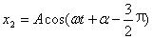．
D.．
2.一质量为m的物体挂在劲度系数为k的轻弹簧下面，振动角频率为．若把此弹簧分割成二等份，将物体m挂在分割后的一根弹簧上，则振动角频率是（ ）
A.2．
B.．
C.．
D.．
3.{
一个质点作简谐振动，振幅为A，在起始时刻质点的位移为，且向x轴的正方向运动，代表此简谐振动的旋转矢量图为 （ ）
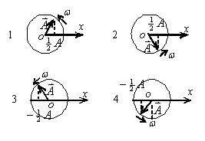
}
A.1
B.2
C.3
D.4
4.{
已知某简谐振动的振动曲线如图所示，位移的单位为厘米，时间单位为秒．则此简谐振动的振动方程为：（ ）
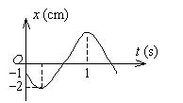
}
A.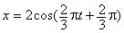．
B.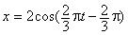．
C.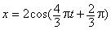．
D.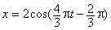．
5.{
一弹簧振子，当把它水平放置时，它可以作简谐振动．若把它竖直放置或放在固定的光滑斜面上，试判断下面哪种情况是正确的： （ ）
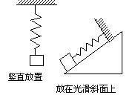
A.竖直放置可作简谐振动，放在光滑斜面上不能作简谐振动．
B.竖直放置不能作简谐振动，放在光滑斜面上可作简谐振动．
C.两种情况都可作简谐振动．
D.两种情况都不能作简谐振动．
6.一轻弹簧，上端固定，下端挂有质量为m的重物，其自由振动的周期为T．今已知振子离开平衡位置为x时，其振动速度为v，加速度为a．则下列计算该振子劲度系数的公式中，错误的是： （ ）
A.．
B.．
C.．
D.．
7.把单摆摆球从平衡位置向位移正方向拉开，使摆线与竖直方向成一微小角度，然后由静止放手任其振动，从放手时开始计时．若用余弦函数表示其运动方程，则该单摆振动的初相为（ ）
A.．
B.．
C.0．
D.．
8.{
一弹簧振子作简谐振动，振幅为A，周期为T，其运动方程用余弦函数表示．若t= 0时，
(1) 振子在负的最大位移处，则初相为___；
(2) 振子在平衡位置向正方向运动，则初相为___；
(3) 振子在位移为A/2处，且向负方向运动，则初相为___．
9.{
一质点沿x轴作简谐振动，振动范围的中心点为x轴的原点．已知周期为T，振幅为A．
(1) 若t= 0时质点过x= 0处且朝x轴正方向运动，则振动方程为x=___．
(2) 若t= 0时质点处于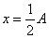处且向x轴负方向运动，则振动方程为x=___．
}
10.{
已知两个简谐振动曲线如图所示．x₁的相位比x2的相位超前___．
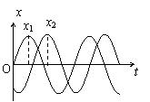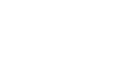
}
11.{
一简谐振动的旋转矢量图如图所示，振幅矢量长2 cm，则该简谐振动的初相为___．振动方程为___．
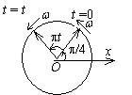
12.{
如图，劲度系数为k的弹簧一端固定在墙上，另一端连接一质量为M的容器，容器可在光滑水平面上运动．当弹簧未变形时容器位于O处，今使容器自O点左侧l₀处从静止开始运动，每经过O点一次时，从上方滴管中滴入一质量为m的油滴，求：
(1) 容器中滴入n滴以后，容器运动到距O点的最远距离；
(2) 容器滴入第(n+1)滴与第n滴的时间间隔．
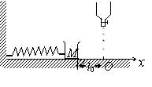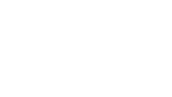
13.{
一个轻弹簧在60 N的拉力作用下可伸长30 cm．现将一物体悬挂在弹簧的下端并在它上面放一小物体，它们的总质量为4 kg．待其静止后再把物体向下拉10 cm，然后释放．问：
(1)此小物体是停在振动物体上面还是离开它？
(2)如果使放在振动物体上的小物体与振动物体分离，则振幅A需满足何条件？二者在何位置开始分离？

14.一质点沿x轴作简谐振动，其角频率w= 10 rad/s．试分别写出以下两种初始状态下的振动方程：(1)其初始位移x₀=7.5 cm，初始速度v₀=75.0 cm/s； (2)其初始位移x₀=7.5 cm，初始速度v₀=-75.0 cm/s．
15.{
质量m=10 g的小球与轻弹簧组成的振动系统，按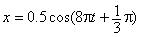的规律作自由振动，式中t以秒作单位，x以厘米为单位，求
(1) 振动的角频率、周期、振幅和初相；
(2) 振动的速度、加速度的数值表达式；
(3) 振动的能量E；
(4) 平均动能和平均势能．
16.一质点同时参与两个同方向的简谐振动，其振动方程分别为x₁=5×10⁻²cos(4t+/3) (SI) ,x₂=3×10⁻²sin(4t-/6）(SI)画出两振动的旋转矢量图，并求合振动的振动方程．
}

